Беседа:

«ПРАВИЛА БЕЗОПАСНОГО ПОВЕДЕНИЯ»
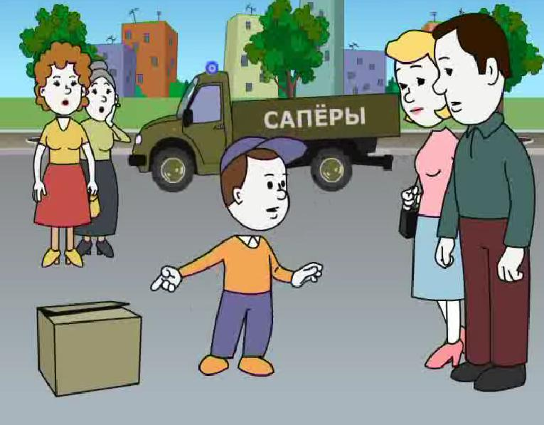

«Спасись сам, говорили древние,
и вокруг тебя спасутся тысячи»
Цели:
- Обсудить возможность опасных и безопасных ситуаций;
- научить детей принимать правильные решения в создавшихся ситуациях;
- сформировать навыки ориентировки и принятия рациональных решений для предупреждения поступков, разрушающих здоровье.

Оборудование: буклеты, памятки, информационный стенд.

Ход беседы:
Все мы живем в современном и сложном мире, где, к сожалению, существует много опасностей, которые подстерегают нас на жизненном пути. Для того, чтобы обезопасить себя в той или иной сложной ситуации или вообще ее избежать необходимо знать: какие бывают чрезвычайные ситуации и как себя вести, если случилась беда.
Рассмотрим самые распространенные ситуации, которые встречаются в повседневной жизни, и научимся, как обезопасить себя, а также своих близких.

БЕЗОПАСНОСТЬ НА УЛИЦЕ
Ребята, большую часть времени вы проводите на улице, особенно во время каникул. Знаете ли вы, что улица порой таит в себе опасность и надо знать, как себя вести в конкретной сложившейся ситуации.
- Младшие школьники должны хорошо знать свой домашний адрес, номер телефона как домашнего, так и рабочих родителей.
- Отправляясь на прогулку, вы должны сообщить своим родителям куда идете, обговорить конкретное время возвращения домой.
- Гулять или играть можно только там, где разрешили родители. Избегайте слабоосвещенных и безлюдных мест.
- Никогда не принимайте от незнакомых людей сладости, подарки, деньги, приглашение покататься на машине.
- Не вступайте в разговор с незнакомыми людьми. Особенно, когда они пытаются узнать, где и с кем вы живете, где работают ваши родители…
- Если вы увидели на улице дерущихся, не встревайте в драку. Обойдите это опасное место стороной и сообщите взрослым, чтобы они вызвали милицию.
- Если группа людей останавливает вас с вопросами «можно позвонить» или «который час», продолжайте движение, на ходу отвечая, что у вас нет того, о чем они спрашивают. Таким образом, вы помешаете им вас окружить и дадите понять, что не напугались.
- Если вас схватили на улице и пытаются завести в подъезд или заталкивают в машину, или просто куда-то пытаются тащить – кричите, упирайтесь, зовите милицию, любыми способами привлекайте к себе внимание. Если это случилось в помещении – кричите «Пожар!». Обычно на этот крик откликаются все, кто вас услышал, потому что пожар несет в себе опасность для всех.

БЕЗОПАСНОСТЬ ПРИ ТЕРРОРИСТИЧЕСКИХ АКТАХ
Современная жизнь полна опасных неожиданностей, которые создают угрозу здоровью и жизни людей. Наряду с чрезвычайными ситуациями природного, техногенного и биолого-социального характера, которые чаще всего возникают от случайного стечения обстоятельств, человечество периодически переживает трагедии, вызываемые умышленными, целенаправленными действиями людей. Эти действия, всегда связанные с насилием, получили название терроризм.
Понятие «терроризм» означает страх, ужас. Все мы помним террористические акты, взрывы жилых домов. И совсем ужасная трагедия, которая произошла в Беслане Северной Осетии в связи с захватом террористами средней школы. Эта трагедия потрясла не только всю Россию, но и весь мир.
Любой человек по стечению обстоятельств может оказаться заложником у преступников. При этом они, преступники, могут добиваться достижения любых целей. Во всех случаях ваша жизнь может стать предметом торга для террористов. Захват может произойти на транспорте, в учреждении, на улице, в квартире.

ЕСЛИ ВАС ВЗЯЛИ В ЗАЛОЖНИКИ
- Самое главное: не поддавайтесь панике;
- Не допускайте действий, которые могут спровоцировать нападающих к применению оружия и привести к человеческим жертвам;
- Переносите спокойно лишения, оскорбления и унижения, не смотрите в глаза преступникам, не ведите себя вызывающе;
- При необходимости выполняйте требования преступников, не противоречьте им, не рискуйте жизнью окружающих и своей собственной, старайтесь не допускать истерик и паники;
- На совершение любых действий (сесть, встать, попить, сходить в туалет) спрашивайте разрешение;
- Помните: ваша цель – остаться в живых.

Во время проведения спецслужбами операции по освобождению неукоснительно соблюдайте такие правила:
- лежите на полу лицом вниз, голову закройте руками и не двигайтесь;
- ни в коем случае не бегите навстречу сотрудникам спецслужб, это опасно;
- если есть возможность, держитесь подальше от проемов дверей и окон.

ЕСЛИ ВЫ ОБНАРУЖИЛИ ПОДОЗРИТЕЛЬНЫЙ ПРЕДМЕТ
Если вы обнаружили забытую или бесхозную вещь в общественном транспорте, в школе сообщите об этом взрослым. Если хозяин не установлен, немедленно сообщите о находке водителю, кондуктору, учителю.
Если вы обнаружили подозрительный предмет в подъезде своего дома, опросите соседей, возможно, он принадлежит им. Если владелец не установлен, немедленно сообщите о находке в полицию по телефону «02» или в службу спасения «112».
Во всех перечисленных случаях:
- не трогайте, не вскрывайте и не передвигайте находку;
- зафиксируйте время обнаружения;
- отойдите как можно дальше от опасной находки;
- обязательно дождитесь прибытия оперативно-следственной группы;
- не забывайте, что вы являетесь самым важным очевидцем.

Помните: внешний вид предмета может скрывать его настоящее назначение. В качестве маскировки для взрывных устройств используют обычные бытовые предметы: сумки, пакеты, коробки, игрушки и т.п. Поэтому любой предмет, найденный на улице или в подъезде, может представлять опасность.
Не предпринимайте самостоятельно никаких действий. Это может привести их к взрыву, многочисленным жертвам и разрушениям!

Ребята! Вы ознакомились с основными правилами безопасного поведения.

Запомните формулу безопасности, которая заключается в следующем:
предвидеть опасность;
по возможности избегать ее;
при необходимости – действовать решительно и четко;

При любой чрезвычайной ситуации звоните в службу спасения по телефону «112». Спасатели всегда придут к вам на помощь!

